
REPORTE DE DESARROLLO
Práctica No. 21
Parte 1: opción Ver detalle
Implementación en el código y resultado visible en la aplicación
Alumno | Joan Osvaldo Higuera Gallardo
Grupo | S201
Docente | Isc. Iván Isay Guerra López
Fecha | 30 de julio de 2026
Universidad Politécnica de Querétaro

1. ¿En qué consiste la Parte 1?
La Parte 1 solicita agregar una opción Ver detalle para cada usuario mostrado en la pantalla de consulta. Cada tarjeta debe conservar la información del usuario y ofrecer una acción identificable que reciba el id del registro seleccionado.
2. Flujo implementado
- La API devuelve un arreglo de usuarios.
- FlatList recorre el arreglo y ejecuta renderUsuario por cada elemento.
- renderUsuario muestra nombre, edad y la acción Ver detalle.
- Al presionar la acción se envía item.id a verDetalle.
- El identificador permite abrir posteriormente el usuario correcto.
FlatList | renderUsuario | Pressable | item.id
3. Ubicación dentro del código
Sección | Líneas | Función
Importación de Pressable | 2-10 | Habilita el botón táctil.
renderUsuario | 49-77 | Construye cada tarjeta.
Botón Ver detalle | 64-75 | Obtiene el id seleccionado.
FlatList | 103-128 | Muestra todos los usuarios.
Estilos | 176-234 | Diseña tarjeta, botón y flecha.

4. Código principal de la Parte 1
El siguiente fragmento pertenece a ConsultaUsuariosScreen.js y agrega la acción visible dentro de cada tarjeta.
const renderUsuario = ({ item }) => (
<View style={styles.tarjeta}>
<Text style={styles.nombre}>{item.nombre}</Text>
<Text style={styles.edad}>Edad: {item.edad} años</Text>
<Pressable
onPress={() => verDetalle(item.id)}
style={styles.botonDetalle}
>
<Text style={styles.textoDetalle}>Ver detalle</Text>
<Text style={styles.flecha}>›</Text>
</Pressable>
</View>
);
5. Relación entre código y resultado
Código | Resultado en la app
Pressable | Área que el usuario puede presionar.
textoDetalle | Texto azul Ver detalle.
flecha | Símbolo › colocado a la derecha.
onPress | Captura el id de la tarjeta seleccionada.
renderItem | Repite la opción para todos los usuarios.

6. Evidencias del código
Las siguientes capturas muestran los elementos incorporados para construir la opción Ver detalle.
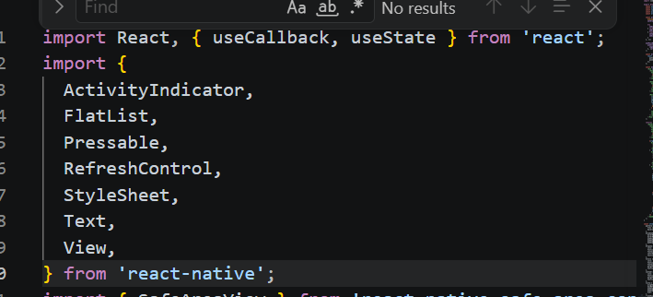
Captura 1. Importación de Pressable desde React Native.
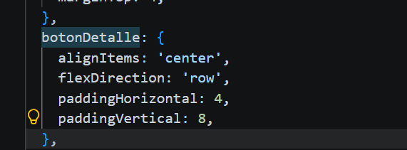
Captura 2. Estilo botonDetalle que alinea el texto y la flecha.

7. Flecha y resultado esperado
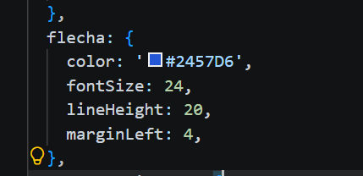
Captura 3. Estilo aplicado a la flecha del botón.
El color #2457D6 produce el tono azul, fontSize controla el tamaño y marginLeft separa la flecha del texto Ver detalle.
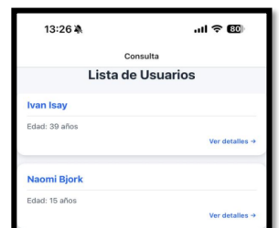
Captura 4. Referencia de la opción Ver detalles dentro de cada tarjeta.

8. ¿Dónde se refleja en la aplicación?
La implementación se refleja en la pestaña Consulta. Cada usuario aparece dentro de una tarjeta y, en el extremo derecho, se muestra la acción Ver detalle acompañada por una flecha azul.
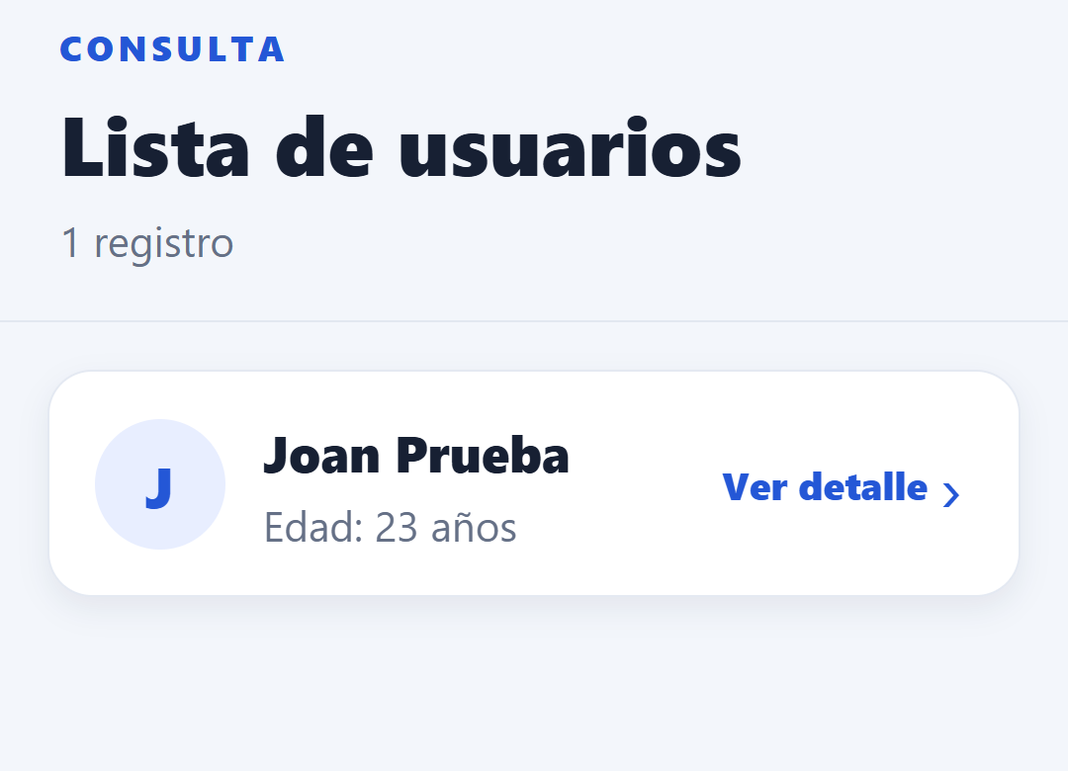
Captura 5. Parte 1 funcionando en la aplicación.
Resultado: la lista conserva nombre y edad, y ahora cada registro incluye una opción independiente para abrir su detalle.
9. Conclusión
La Parte 1 quedó implementada mediante Pressable dentro de renderUsuario. FlatList repite el botón para cada registro y el evento onPress conserva el id del usuario seleccionado. Visualmente, el cambio se identifica en la pantalla Consulta por el texto Ver detalle y la flecha azul colocados a la derecha de cada tarjeta.

